烟草物流配送系统
详细设计说明书

编写人：
审核人：
发布版次：
日期：

变更记录

日期 | 版本 | 变更说明 | 作者
2014-12-04 | 1.0 | 初始版本 | 朱晓乐，李嘉男

签字确认

系统模块 | 对应章节 | 对应部门 | 负责人签字

目 录
1 引言 3
1.1 编写目的 4
1.2 背景 4
1.3 基线 4
1.4 参考资料 5
1.5 术语与缩写解释 ............................................................................................................4
2 模块命名规则 6
3 模块汇总 6
3.1 模块汇总表 6
3.2 模块关系图 7
3.3 系统功能层次模块图........................................................................................................8
4 系统模块设计 9
4.1 车辆管理 9
4.2 配送点管理 10
4.3 配送范围管理 11
4.4 订单管理..........................................................................................................................11
4.5 配送管理..........................................................................................................................12
4.6 报表管理..........................................................................................................................13
4.7 权限管理 14
4.8 用户管理 14
5 数据库设计 15
6 界面设计 15
6.1 登陆界面 15
6.2 管理界面 16

引言

编写目的
本说明书目的在于明确说明系统各功能的实现方式，指导开发员进行编码。
本说明书的预期读者为：业务人员，系统管理人员，开发人员。

背景
待开发软件系统的名称：烟草物流配送系统
此软件系统任务提出者：XXX小组
此软件系统任务开发者：XXX小组
此软件系统任务用户：XXX小组

基线
烟草物流配送系统需求分析说明书 v1.0
烟草物流配送系统概要说明书 v1.0
烟草物流配送系统详细说明书 v1.0
烟草物流配送系统数据库设计说明书 v1.0

参考资料
烟草物流配送系统需求分析说明书 v1.0
烟草物流配送系统概要说明书 v1.0
烟草物流配送系统详细说明书 v1.0
烟草物流配送系统数据库设计说明书 v1.0

术语与缩写解释
缩写、术语 | 解 释
SD | 系统设计 System Design
CURD | 创建（Create）读取(read)更新（Update）删除（Delete）

模块命名规则
包名 | 命名规则
Impl | 接口名+Impl，接口实现类，这是用来实现具体胡增删查改的操作的真实实现类，不负责数据库的关闭，且直接不会被servlet调用  com.tlds.interimpl
inter | 一个有意义的名字+inter,接口类  com.tlds.inter
Util | 一个有意义的名字+U，其中的类是来操作数据库的关闭和打开胡  Eg:DbUtil.java（工具类）
servlet | 模块名+servlet：是用来给servlet命名胡  com.tlds.service
entity | 值对象，其中存放的是每个变量，其变量的命名是和数据库中的表名称是一一对应胡  com.tlds.entity
Jsp、html | 界面类，是直接展现给客户端的视图，它通过java代码间接连接数据库，对数据库进行操作  webroot

模块汇总

模块汇总表
省公司
车辆管理
模块名称 | 功能简述
车辆管理 | 对车辆信息的增删查该
车辆状态管理 | 负责修改车辆状态，只有空闲时才可以分配配送任务
…
配送点管理
模块名称 | 功能简述
配送点信息管理 | 对配送点信息胡增删查改
配送价格管理 | 查看该配送点及其他点胡配送价格
配送范围管理
模块名称 | 功能简述
配送范围管理 | 对配送范围的添加查找修改删除
配送范围信息管理 | 查看配送范围信息
订单管理
模块名称 | 功能简述
订单管理 | 对订单的查询及状态胡维护
配送管理
模块名称 | 功能简述
交接单管理 | 生成交接单后可以对交接碟进行删除和查询
交接单与班次胡调配管理 | 交接单根据配送地和配送目的地选择路线，然后通过路线选择合适胡车辆来与交接单绑定
报表管理
模块名称 | 功能简述
报表的生成 | 省公司管理员按月，季度，年来生成报表
配送点报表管理 | 按照月，季度，年来生成收货报表，发货报表，收发货报表
权限管理
模块名称 | 功能简述
角色管理 | 对角色胡增删查改
操作管理 | 对操作胡增删查改
用户管理
模块名称 | 功能简述
用户管理 | 用户的添加和删除
用户信息管理 | 用户信息的修改

模块关系图

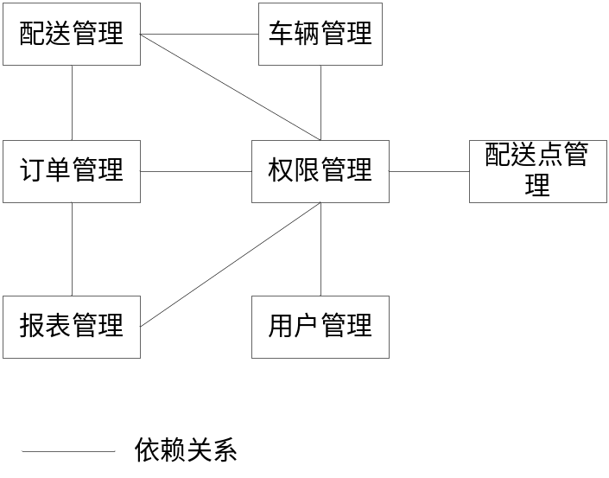

系统功能层次模块图

物流配送系统
车辆管理
配送管理
报表管理
配送点管理
权限管理
订单管理
用户管理

系统模块设计

车辆管理

模块名称 | 车辆管理
功能描述 | - 车辆信息管理：省公司车辆管理员可以新增、删除、修改、维护车辆信息。  - 车辆信息查询：车辆管理员和配送点管理员可查询车辆信息。  - 状态修改：总公司车辆管理员可以修改车辆状态。
接口与属性 | 1.接口名称：增加车辆信息（addCars）；  输入参数：购买时间(carBuyTime)、生产厂家(carManufacturers)、型号(carModel)、载重量(carLoad)、体积(carVolume)、状态(carState)。  返回值：空（Null）  2.接口名称：删除车辆信息（deleteCars）；  输入参数：编号(carId)  返回值：空（Null）  3.接口名称：修改车辆信息（updateCars）；  输入参数：编号(carId)  返回值：空（Null）  4.接口名称：查询车辆信息（selectCars）；  输入参数：编号(carId)  返回值： 编号(carId)、购买时间(carBuyTime)、生产厂家(carManufacturers)、型号(carModel)、载重量(carLoad)、体积(carVolume)、状态(carState)  5.接口名称：修改车辆状态（updateState ）；  输入参数：编号(carId)  返回值： 编号(carId)、购买时间(carBuyTime)、生产厂家(carManufacturers)、型号(carModel)、载重量(carLoad)、体积(carVolume)、状态(carState)
补充说明

其用例图如图一所示：
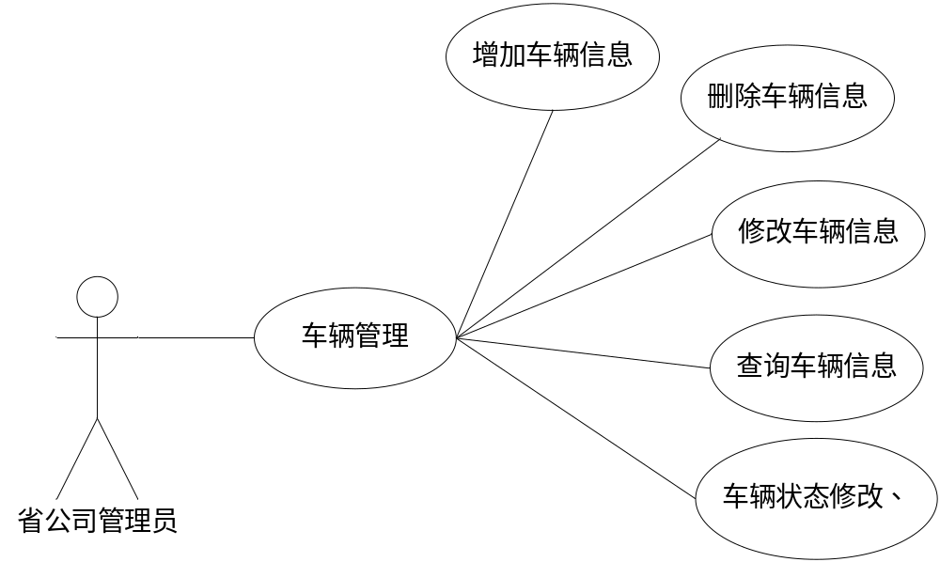

配送点管理
模块名称 | 配送点管理
功能描述 | - 添加配送点：省公司管理员可根据需要添加新配送点，配送点信息包括配送点的编号、名称、地址、规模以及备注信息。  - 查看配送列表：省公司管理员和配送点管理员可以查看所有配送点的基本信息，基本信息包括配送点的编号、名称、地址。  - 查看配送信息：省公司管理员和配送点管理员可以查看任一配送点的详细信息，详细信息包括配送点的编号、名称、地址、规模以及备注信息。  - 修改配送点信息：省公司管理员可根据需要修改、维护配送点的信息，包括配送点的名称、地址、规模以及备注信息。  - 删除配送点信息：省公司管理员可根据需要删除配送点，但是若存在路线经过该配送点，或是有订单涉及到该配送点则无法删除。  - 查看配送点配送范围：针对某一配送点，省公司管理员和配送点管理员可以查看该配送点的所有配送范围。
接口与属性 | 1. 接口名称：增加配送点（addDistributionSites）；  输入参数：名称(dsName)、地址(dsAddress)、规模(dsScale)、备注信息(dsRemarks)  返回值：空（Null）  2. 接口名称：查看配送信息（selectDistributionSites）；  输入参数：编号(dsId)  返回值：名称(dsName)、地址(dsAddress)、规模(dsScale)、备注信息(dsRemarks)  3. 接口名称：修改配送点信息（updateDistributionSites）；  输入参数：编号(dsId)  返回值：空（Null）  4. 接口名称：删除配送点信息（deleteDistributionSites）；  输入参数：编号(dsId)  返回值：空（Null）
补充说明

其用例图如图二所示：

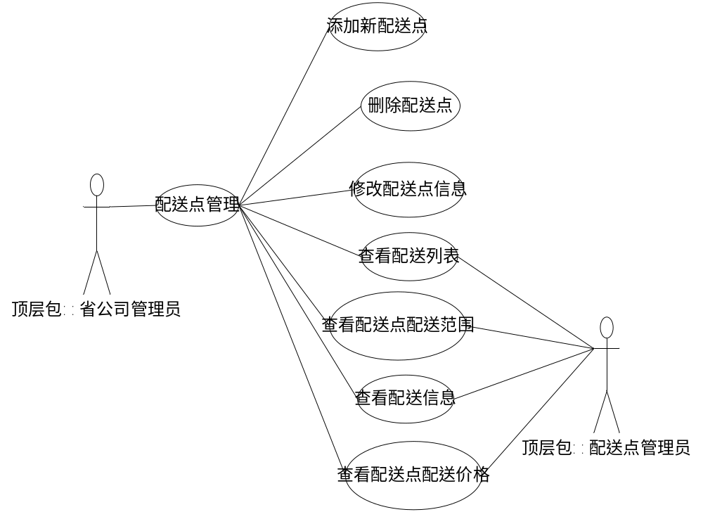

配送范围管理
模块名称 | 配送范围管理
功能描述 | - 添加配送范围：配送点管理员可根据需要添加新配送范围，配送价格信息包括配送范围的编号、名称，首公斤价格、次公斤价格、次立方价格、配送时间以及备注信息。  - 查看配送范围列表：配送点管理员可以查看所管理配送点的配送范围列表，列表有其范围的基本信息，包括配送范围的编号、名称，首公斤价格、次公斤价格、次立方价格。  - 查看配送范围信息：配送点管理员可以查看所管理配送点的配送范围的详细信息，包括配送范围的编号、名称，首公斤价格、次公斤价格、次立方价格、配送时间以及备注信息。  - 修改配送点信息：配送点管理员可根据需要修改、维护配送范围的信息，包括配送范围的编号、名称，首公斤价格、次公斤价格、次立方价格、配送时间以及备注信息。  - 删除配送点信息：配送点管理员可根据需要删除配送点，但是若存在订单涉及到该配送点则无法删除。  - 查看配送点配送价格：针对某一配送价点，省公司管理员和配送点管理员可以查看该配送点的相关配送价格。
接口与属性 | 1. 接口名称：添加配送范围（addDistributionRange）；  输入参数：范围名称(drName)、首公斤价格(drFirstKgPrice)、次公斤价格(drPerKgPrice)、首立方价格(drFirstCubicPrice)、次立方价格(drPerCubicPrice)、配送时间(drTime)、备注(drRemarks)  返回值：空（Null）  2. 接口名称：查看配送范围列表（selectDistributionRange）；  输入参数： 编号(drId)  返回值：范围名称(drName)、首公斤价格(drFirstKgPrice)、次公斤价格(drPerKgPrice)、首立方价格(drFirstCubicPrice)、次立方价格(drPerCubicPrice)、配送时间(drTime)、备注(drRemarks)  3. 接口名称：查看配送点配送价格（selectDistributionRangePrice ）；  输入参数：编号(drId)  返回值：首公斤价格(drFirstKgPrice)、次公斤价格(drPerKgPrice)、首立方价格(drFirstCubicPrice)、次立方价格(drPerCubicPrice)
补充说明

其用例图如图三所示：
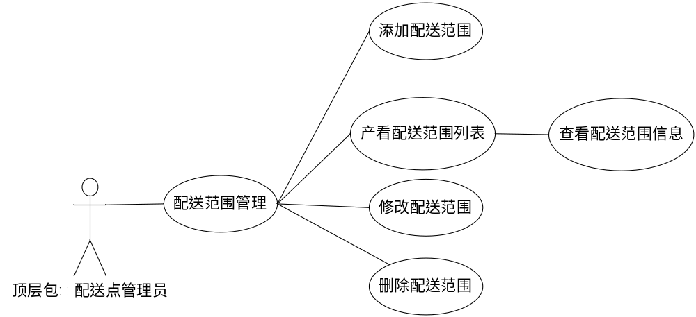

订单管理

模块名称 | 订单管理
功能描述 | - 订单查询：配送点管理员可查询所管理配送点的订单情况，客户只能查询自己的订单。  - 订单输入：可以进行网上订单申请，若用户不是在网上下单，则配送点要把该订单输入到网上统一管理和调度。  - 订单确认：用户的网上订单，需要业务人员与货主联系确认，并收货后再改变订单状态。  - 订单状态维护：配送点管理员对所有订单进行审查和批复。如客户对订单进行了退订操作，则突出显示。
接口与属性 | 1. 接口名称:订单查询（selectOrders）；  输入参数：订单号(orderId)  返回值：收寄地(orderAddress)、收寄日期(orderReceivingSendingTime)、配送地(orderDelivery)、订单类别（orderCategory）、订单状态(orderState)、备注(orderRemarks)  2. 接口名称:订单输入（addOrders）；  输入参数：收寄地(orderAddress)、收寄日期(orderReceivingSendingTime)、配送地(orderDelivery)、订单类别（orderCategory）、订单状态(orderState)、备注(orderRemarks)  返回值：空（Null）  3. 接口名称:订单确认（updateState）；  输入参数：订单号(orderId)  返回值：空（Null）  4. 接口名称:订单状态维护（selectOrders）；  输入参数：订单号(orderId)  返回值：True或False
补充说明

其用例图如图四所示：
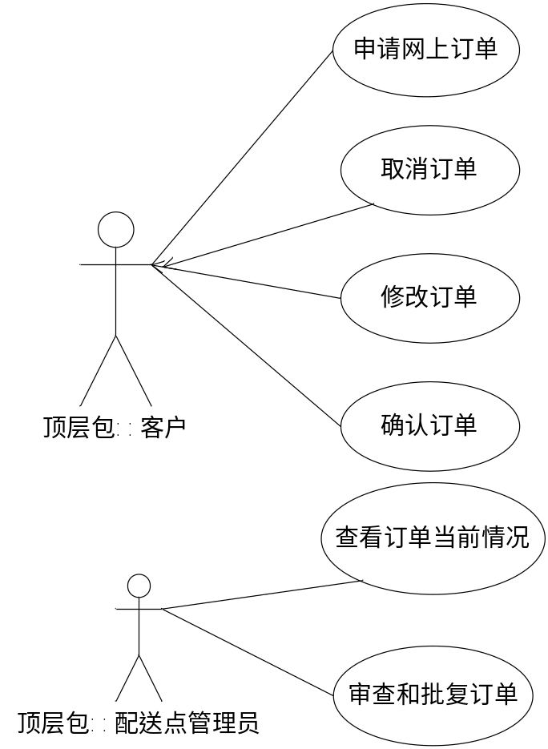

配送管理
模块名称 | 配送管理
功能描述 | 1、生成交接单：站点管理员或省公司管理员对相应站点新的订单按照配送目的地进行交接单的生成。包括封单号、货号清单、收寄地、交接地、日期、运输车号、承运人、接收人。  2、查看交接单：站点管理员、省公司管理员或车辆承运人通过交接单号对交接单进行查询。包括清单、收寄地、交接地、日期、运输车号、承运人、接收人。  3、删除交接单：站点管理员或省公司管理员通过交接单号找到对应交接单，确认接收人已签字后删除交接单。  4、班次与交接单调配：站点管理员或省公司管理员把生成的交接单根据配送地和配送目的地选择路线，然后通过路线选择合适的车辆与交接单绑定。一辆车可以有多个交接单。包括封单号、货号清单、收寄地、交接地、日期、运输车号、承运人、接收人、路线起点、路线终点、车辆编号。
接口与属性 | 1. 接口名称:生成交接单（addTransferSingle）；  输入参数：货号清单(tsItemList)、收寄地(tsAddress)、交接地(tsTransfer)、日期(tsDate)、运输车号(tsId)、承运人(tsCarrier)、接收人(tsRecipient)、路线起点(tsLineStarting )、路线终点(tsLineEnd)、车辆编号(tsCarId)  返回值：：空（Null）  2. 接口名称:查看交接单（selectTransferSingle）；  输入参数：封单号(tsSealNumber)  返回值：货号清单(tsItemList)、收寄地(tsAddress)、交接地(tsTransfer)、日期(tsDate)、运输车号(tsId)、承运人(tsCarrier)、接收人(tsRecipient)、路线起点(tsLineStarting )、路线终点(tsLineEnd)、车辆编号(tsCarId)  3. 接口名称:删除交接单（deleteTransferSingle）；  输入参数：封单号(tsSealNumber)  返回值：空（Null）
补充说明

其用例图如图五所示：
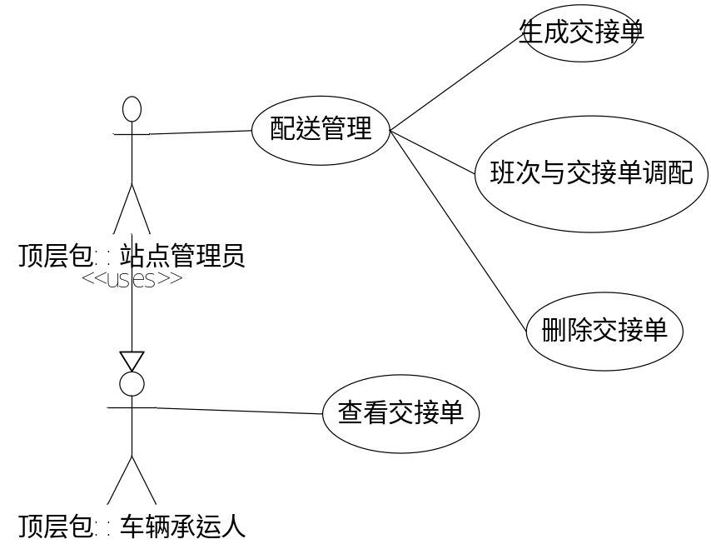

报表管理
模块名称 | 报表管理
功能描述 | 1、省公司月报表：省公司管理员按月生成省内所有配送点的收入。  2、省公司季度报表：省公司管理员按季度查询省内所有配送点的收入。  3、省公司年报表：省公司管理员按年查询省内所有配送点的收入。  4、配送点收货报表：配送点管理员按月、季度或年的条件生成该配送点的收货报表。  5、配送点发货报表：配送点管理员按月、季度或年的条件生成该配送点的发货报表。  6、配送点收发货报表：配送点管理员按月、季度或年的条件生成该配送点的收发货报表。
接口与属性 | 1. 接口名称:生成报表（addReportForm）；  输入参数：报表时间(rfTime)、报表生成时间(rfGenerationTime)、配送点名称(rfDsName)、配送点货物总重量(rfAllWeight)、总体积(rfAllVolume)、配送收入(rsIncome)  返回值：空（Null）
补充说明

其用例图如图六所示：
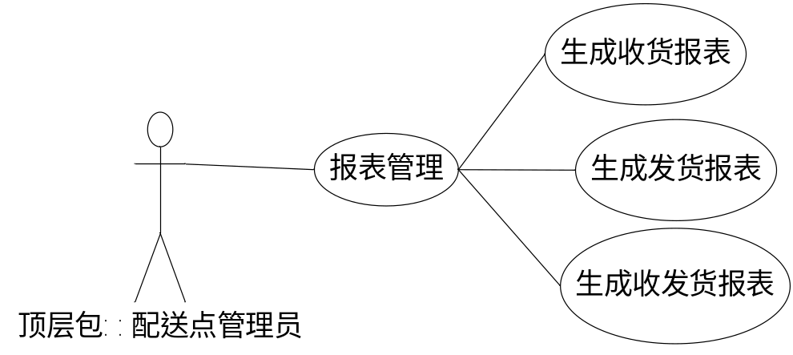
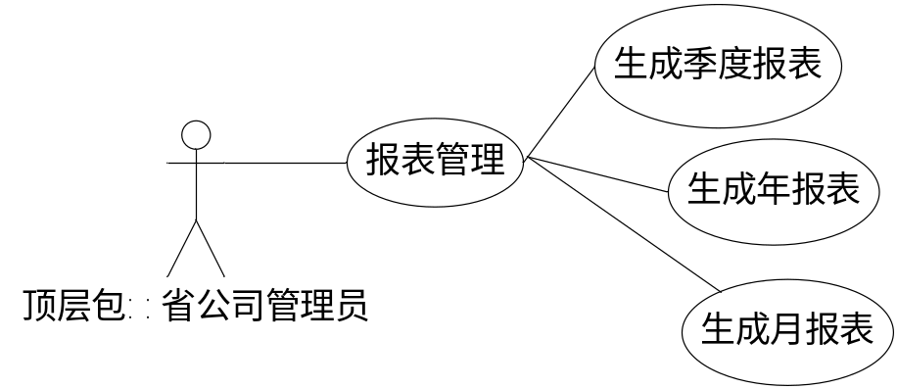

权限管理
模块名称 | 权限管理
功能描述 | - 添加新角色或操作：省公司管理员可对角色和操作进行增加。包括角色编号、名称以及操作的名称。  - 删除新角色或操作：省公司管理员可对角色和操作进行删除。包括角色编号、名称以及操作的名称。  - 修改新角色或操作：省公司管理员可对角色和操作进行修改。包括角色编号、名称以及操作的名称。
接口与属性 | 1. 接口名称:添加新用户（addUser）；  输入参数：姓名(userName)、性别(userSex)、电话(userPhone)、职位(userPosition)  返回值：空（Null）  2. 接口名称:编辑用户信息（updateUser）；  输入参数：编号(userId)  返回值：空（Null）  1. 接口名称:删除用户信息（deleteUser）；  输入参数：编号(userId)  返回值：空（Null）
补充说明

其用例图如图七所示：
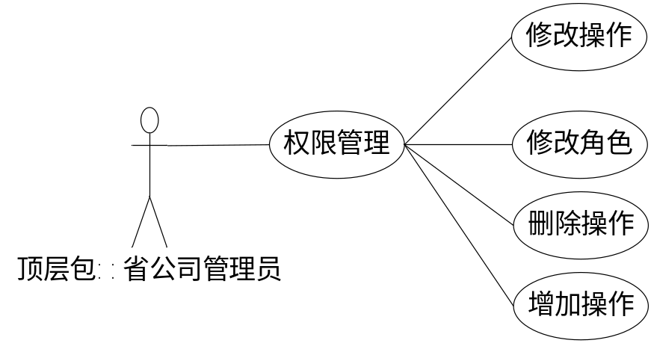

用户管理
模块名称 | 用户管理
功能描述 | - 添加新用户：省公司管理员和配送点管理员可以将新员工录入系统。  - 编辑用户信息：用户根据需要编辑个人资料信息。  - 删除用户信息：若员工有离职时，可删除此员工的个人信息。
接口与属性 | 1. 接口名称:添加新用户（addUser）；  输入参数：姓名(userName)、性别(userSex)、电话(userPhone)、职位(userPosition)  返回值：空（Null）  2. 接口名称:编辑用户信息（updateUser）；  输入参数：编号(userId)  返回值：空（Null）  1. 接口名称:删除用户信息（deleteUser）；  输入参数：编号(userId)  返回值：空（Null）
补充说明

其用例图如图八所示：
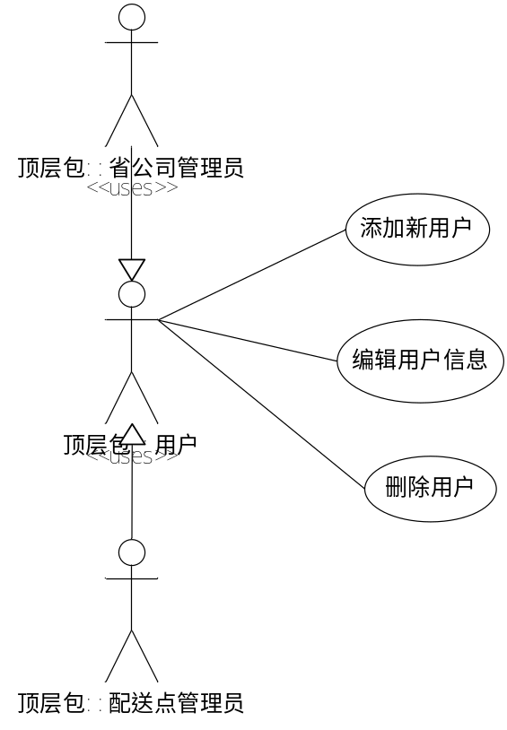

5数据库设计

5.1 数据库关系图
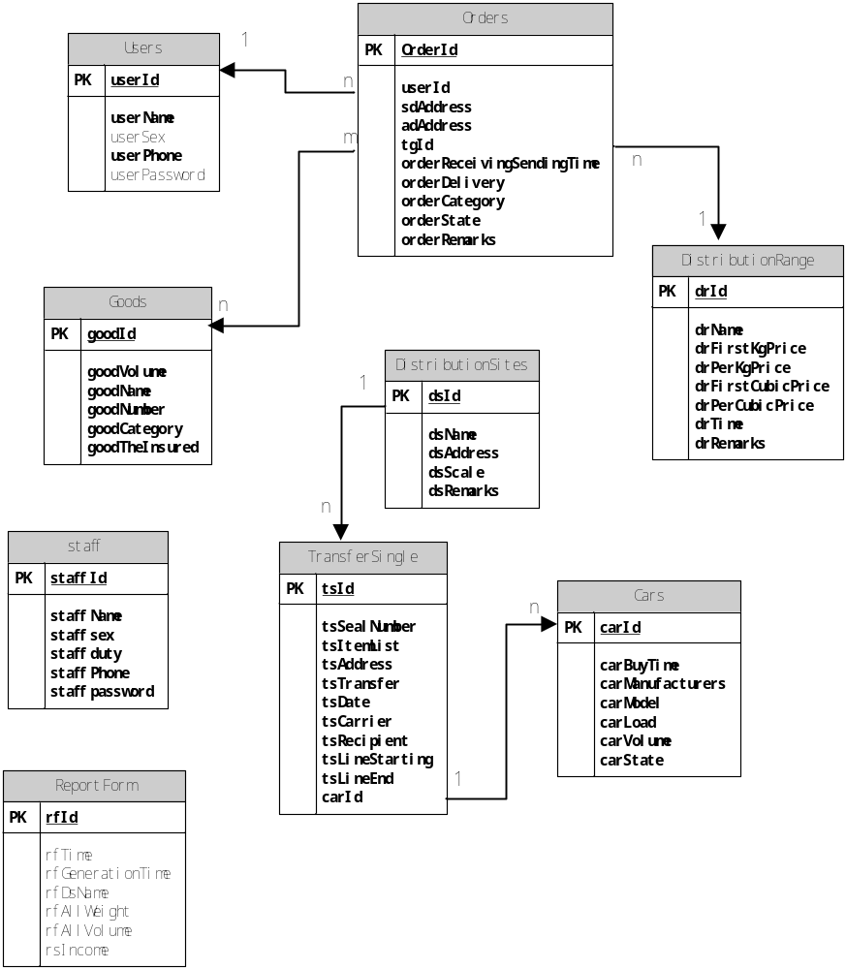

5.2数据表详细设计
5.2.1本系统共9表格表名分别为：
Users cars stributionSites stributionRange orders
Goods transferSingle reportForm staff

5.2.2.表字段解释：
用户信息表：编号，用户名，密码，性别，电话，地址
车辆信息表：车辆编号，购买时间，生产厂家，型号，载重量，载货体积，状态
配送点信息表：配送点编号，名称，地址，规模，备注信息。
配送点范围表：配送范围编号，配送范围点编号，范围名称，首公斤价格，次公斤价格，首立方价格，次立方价格，配送时间，备注
订单表：订单号，收寄地，收寄日期，配送地，订单类别，订单状态，备注
货物表：订单号，重量，体积，名称，数量，类别，保价。
交接单表：封单号，货号清单，收寄地，交接地，日期，运输车号，承运人，接收人，路线起点，路线终点，车辆编号
报表：报表时间，报表生成时间，配送点名称，货物总重，总体积，配送收入。
员工表：员工编号，姓名，性别，电话，职位，密码

5.2.3表详细内容：

用户信息表Users
字段名 | 类型 | 长度 | 主键 | 能否为空 | 备注
userId | NUMBER | 16 | 是 | 否 | 编号 自增
userName | varchar2 | 20 |  | 能 | 姓名
userpwd | number | 20 |  | 能 | 密码
userSex | varchar2 | 2 |  | 能 | 性别·
userPhone | NUMBER | 16 |  | 能 | 电话
userAddress | Varchar2 | 16 |  | 能 | 地址

车辆信息表Cars
字段名 | 类型 | 长度 | 主键 | 能否为空 | 备注
carId | NUMBER | 16 | 是 | 否 | 编号 自增
carBuy | Date | 40 |  | 能 | 购买时间
carManufacturers | varchar2 | 40 |  | 能 | 生产厂家
carModel | varchar2 | 40 |  | 能 | 型号
carLoad | NUMBER | 16 |  | 能 | 载重量
carVolume | NUMBER | 16 |  | 能 | 体积
carState | varchar2 | 20 |  | 能 | 状态

配送点信息表StributionSites
字段名 | 类型 | 长度 | 主键 | 能否为空 | 备注
dsId | NUMBER | 16 | 是 | 否 | 编号 自增
dsName | varchar2 | 40 |  | 能 | 名称
dsAddress | varchar2 | 40 |  | 能 | 地址
dsScale | varchar2 | 40 |  | 能 | 规模
dsRemarks | varchar2 | 40 |  | 能 | 备注信息

配送范围信息表stributionRange
字段名 | 类型 | 长度 | 主键 | 能否为空 | 备注
drId | NUMBER | 16 |  | 否 | 编号 自增
drName | varchar2 | 40 |  | 能 | 范围名称
drFirstKgPrice | NUMBER | 16 |  | 能 | 首公斤价格
drPerKgPrice | NUMBER | 16 |  | 能 | 次公斤价格
drFirstCubicPrice | NUMBER | 16 |  | 能 | 首立方价格
drPerCubicPrice | NUMBER | 16 |  | 能 | 次立方价格
drTime | Date | 40 |  | 能 | 配送时间
drRemarks | varchar2 | 40 |  | 能 | 备注
dsId | NUMBER | 16 |  | 否 | 外键

订单信息表Order
字段名 | 类型 | 长度 | 主键 | 能否为空 | 备注
orderId | NUMBER | 16 |  | 否 | 订单号
orderAddress | varchar2 | 40 |  | 能 | 收寄地
orderReceivingSendingTime | Date | 40 |  | 能 | 收寄日期
orderDelivery | varchar2 | 40 |  | 能 | 配送地
orderCategory | varchar2 | 40 |  | 能 | 订单类别
orderState | varchar2 | 40 |  | 能 | 订单状态
orderRemarks | varchar2 | 40 |  | 能 | 备注

货物表Goods

字段名 | 类型 | 长度 | 主键 | 能否为空 | 备注
goodsid | NUMBER | 16 | 是 | 否 | 编号 自增
goodsWeight | NUMBER | 16 |  | 能 | 重量
goodsVolume | NUMBER | 16 |  | 能 | 体积
goodsName | Varchar2 | 40 |  | 能 | 物品名称
goodsNumber | NUMBER | 16 |  | 能 | 数量
tgoodsCategory | Varchar2 | 40 |  | 能 | 类别
goodsTheInsured | NUMBER | 16 |  | 能 | 保价

交接单表transferSingle
字段名 | 类型 | 长度 | 主键 | 能否为空 | 备注
tsSealNumber | varchar2 | 40 |  | 能 | 封单号
tsItemList | varchar2 | 40 |  | 能 | 货号清单
tsAddress | varchar2 | 40 |  | 能 | 收寄地
tsTransfer | varchar2 | 40 |  | 能 | 交接地
tsDate | NUMBER | 16 |  | 能 | 日期
tsId | NUMBER | 16 |  | 能 | 运输车号
tsCarrier | varchar2 | 40 |  | 能 | 承运人
tsRecipient | varchar2 | 40 |  | 能 | 接收人
tsLineStarting | varchar2 | 40 |  | 能 | 路线起点
tsLineEnd | varchar2 | 40 |  | 能 | 路线终点
CarId | NUMBER | 16 |  | 能 | 车辆编

报表reportForm

字段名 | 类型 | 长度 | 主键 | 能否为空 | 备注
rfid | NUMBER | 16 | 是 | 否 | 编号 自增
rfTime | Date | 16 |  | 能 | 报表时间
rfGenerationTime | Date | 16 |  | 能 | 报表生成时间
rfDsName | varchar2 | 40 |  | 能 | 配送点名称
rfAllWeight | NUMBER | 16 |  | 能 | 配送点货物总重量
rfAllVolume | NUMBER | 16 |  | 能 | 总体积
rsIncome | NUMBER | 16 |  | 能 | 配送收入

员工信息表Staff

字段名 | 类型 | 长度 | 主键 | 能否为空 | 备注
sid | NUMBER | 16 | 是 | 否 | 编号 自增
sname | varchar2 | 16 |  | 否 | 员工姓名
spassword | NUMBER | 16 |  | 否 | 员工密码
sdress | varchar2 | 40 |  | 能 | 地址
sphone | NUMBER | 16 |  | 能 | 电话

6界面设计

6.1登录界面

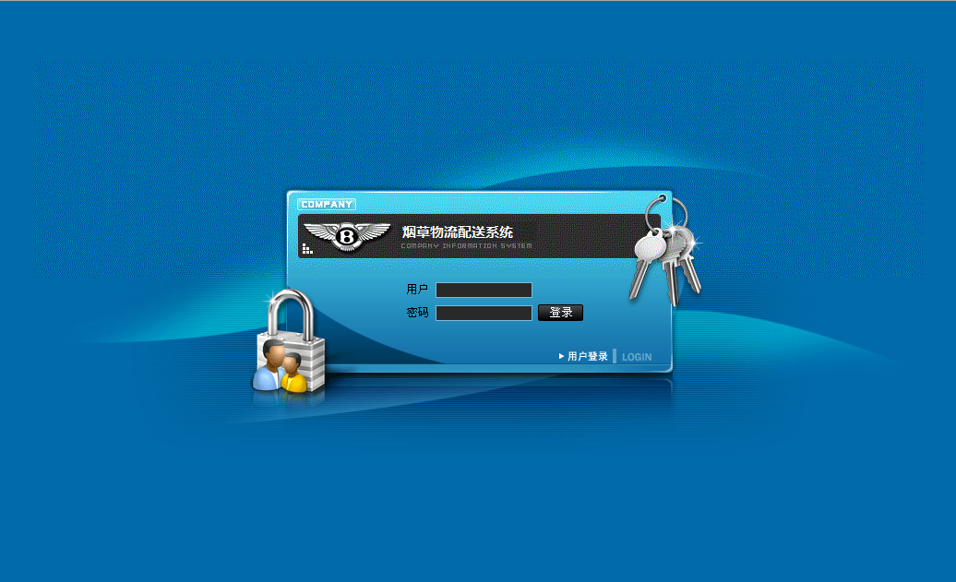

6.2管理界面
